黑龙江省黑河市孙吴县永丰村：党建引领聚合力 “三治融合”促振兴[1]

近年来，黑河市孙吴县永丰村坚持以党建为引领，深耕“三治融合”治理模式，通过激活治理动能、创新治理路径、提升治理效能，让乡村焕发文明活力，群众幸福指数节节攀升，走出了一条具有乡村特色的基层治理新路子。

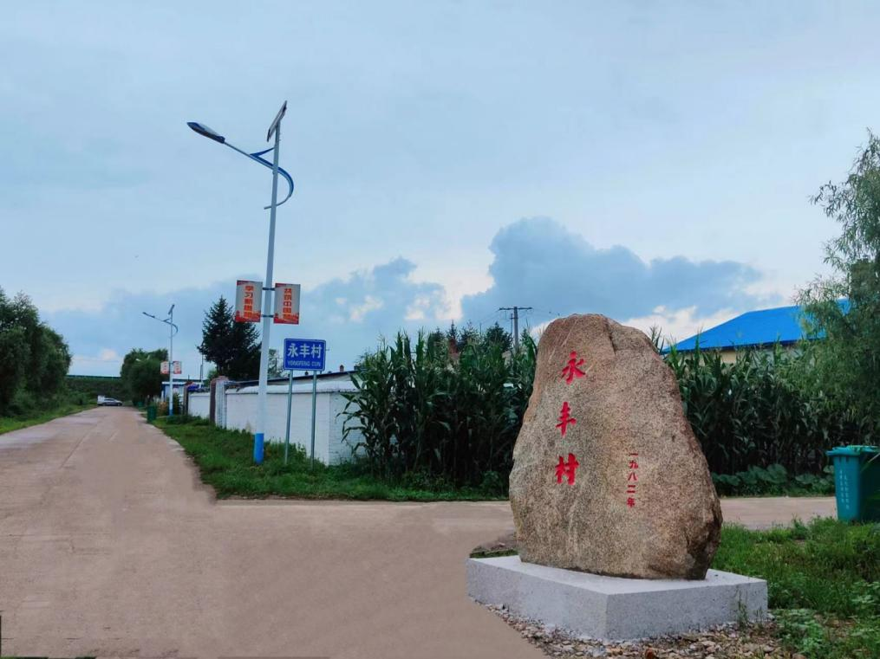

永丰村村貌（孙吴县委宣传部供图）

**党建领航，激活治理“红色引擎”**

永丰村将党组织建设作为基层治理的“定盘星”，成立由村党支部书记牵头的村级治理领导小组，联动村妇联、合作社等多方力量，构建起“上下联动、多元参与”的治理体系。搭建“村两委+网格员+村民”服务平台，通过常态化培训提升服务能力，把治理触角延伸到田间地头。两年来，平台成功化解矛盾纠纷20余起，开展护路巡护、禁毒宣传等活动30余次，实现刑事案件零发生，让村民在贴心守护中倍感安全。

同时，村里标准化建设综治中心、矛盾纠纷调处室和农家书屋，让群众“有处说事、有处解纷、有处学习”；借助“春节”“农民丰收节”等节点，举办村晚、秧歌比赛等文化活动20余场，既丰富了生活，更涵养了文明乡风。

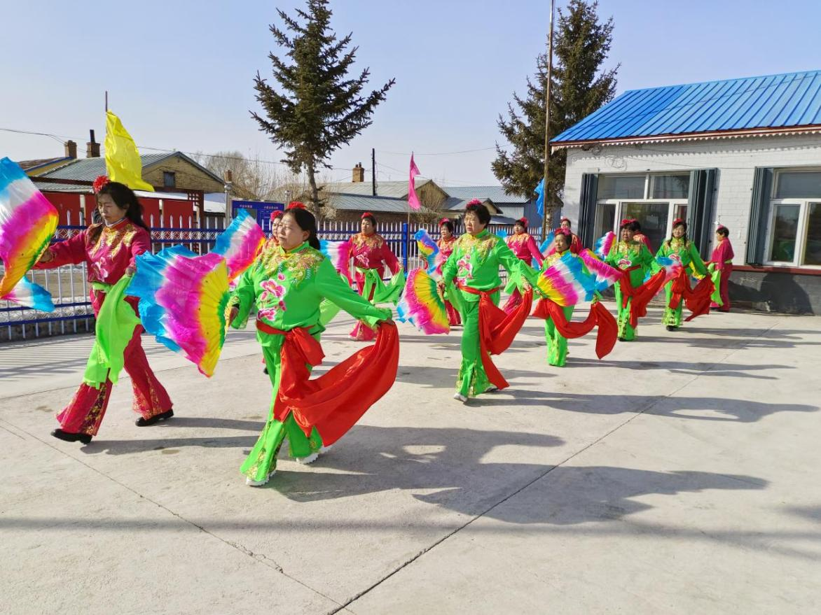

秧歌比赛（孙吴县委宣传部供图）

**三治融合，构建善治“立体网络”**

在永丰村，德治、自治、法治如同三根支柱，撑起乡村治理的“四梁八柱”。

德治为先树新风。村里常年联动县乡文化单位，送演出、送技术、送理论进村，两年间开展村级村晚、技能培训等活动8次，农家书屋服务村民超1000人次；通过“文明家庭”“最美庭院”等评选，用身边榜样带动村风转变，自2020年获评“全国文明村”以来，这份荣誉始终闪耀。

自治为基聚民力。修订村规民约、规范“道德评议会”等“四会”运行，让村民成为治理主角。今年以来，“四会”开展活动10余次，通过“四议两公开”制度议事3次，小事村民议、大事大家商，全村形成“共建共管”的生动局面。

法治保障守底线。学习“枫桥经验”，成立调解委员会和帮教小组，今年化解矛盾12件，成功率100%；开展反诈、禁毒等法治宣传5次，发放资料70余份，让“办事依法、遇事找法”成为村民共识。

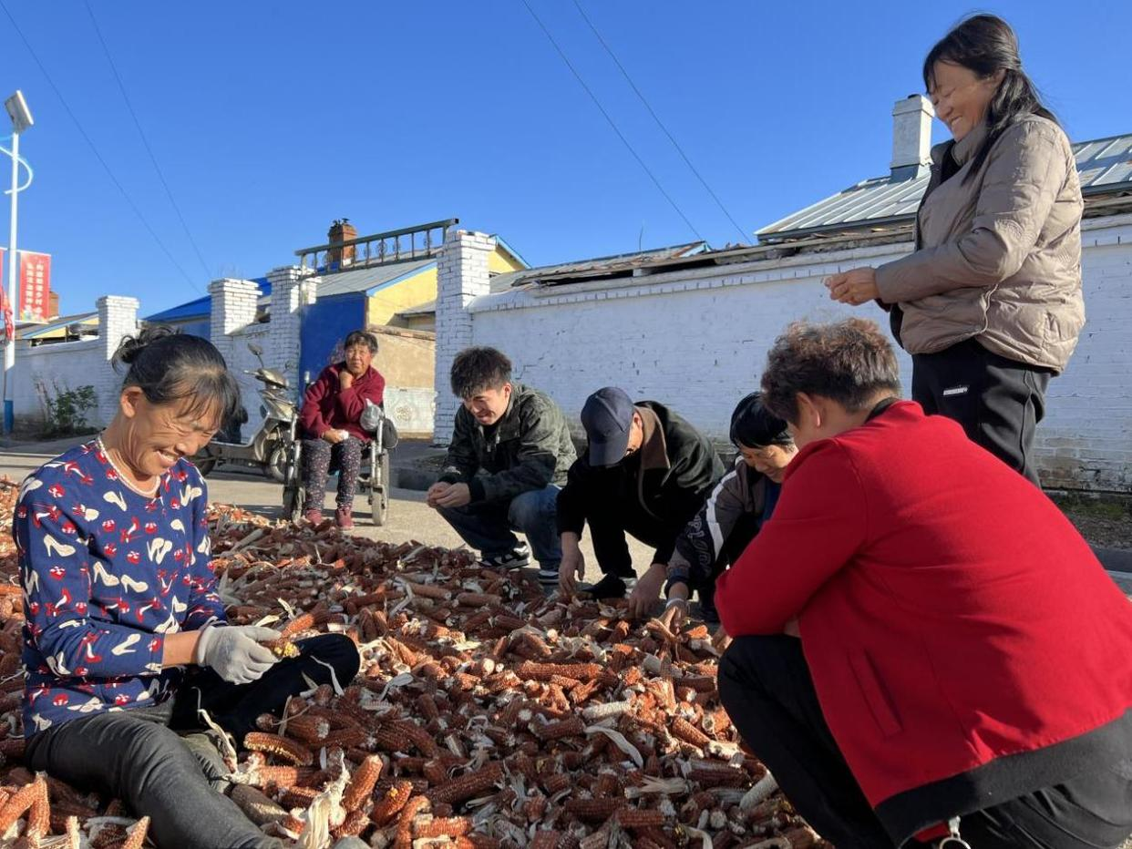

奉献互助（孙吴县委宣传部供图）

**实干惠民，绘就振兴“幸福图景”**

治理效能最终体现在民生改善上。永丰村引进山产品加工厂项目，总投资600余万元，投产后预计年销售收入超千万元，提供就业岗位50余个，为乡村振兴装上“动力源”。

环境整治中，村里将卫生维护纳入制度管理，通过考评奖惩引导村民当“主人翁”，村容村貌焕然一新。4支由返乡大学生、“五老”等组成的志愿服务队，年初以来开展活动18次，从矛盾调解到便民服务，让“奉献互助”蔚然成风。

如今的永丰村，党建红引领治理优，文明风吹拂幸福田。下一步，永丰村将在探索中升级服务精度与温度，让村民的获得感更足，幸福感更可持续，为新时代基层治理写下生动注脚。（王丽婷 李茜雅）

1. https://baijiahao.baidu.com/s?id=1837786602406919918&wfr=spider&for=pc